ỦY BAN NHÂN DÂN CỘNG HÒA XÃ HỘI CHỦ NGHĨA VIỆT NAM
HUYỆN LÝ SƠN Độc lập – Tự do – Hạnh phúc
Số: /UBND Lý Sơn, ngày tháng 4 năm 2025
V/v triển khai tích hợp sổ sức khỏe
điện tử trên ứng dụng VNeID

Kính gửi: | - Các phòng, ban, đơn vị huyện; các Hội đoàn thể huyện;  - Thành viên tổ Đề án 06 huyện; Tổ đề án 06 các Thôn;  - Các đơn vị lực lượng vũ trang trên địa bàn huyện;  - Các chi nhánh Ngân hàng tại Lý Sơn: Ngân hàng Agribank;  Ngân hàng chính sách; ngân hàng Lộc Phát Việt Nam - chi  nhánh Quảng Ngãi - Phòng giao dịch Lý Sơn;  - Các tổ chức, cá nhân; doanh nghiệp đang hoạt động kinh  doanh trên địa bàn huyện Lý Sơn;  - Trường THPT Lý Sơn.
Tiếp tục triển khai thực hiện Chỉ đạo của Thủ tướng Chính phủ về thực hiện Quyết định số 06/QĐ-TTg ngày 06/01/2022 phê duyệt Đề án phát triển ứng dụng dữ liệu dân cư, định danh và xác thực điện tử phục vụ chuyển đổi số quốc gia giai đoạn 2022-2025, tầm nhìn đến năm 2030 (gọi tắt là Đề án 06); Quyết định số 1332/QĐ-BYT, ngày 21/5/2024 của Bộ Y tế về việc ban hành Sổ sức khỏe điện tử (sổ SKĐT) phục vụ tích hợp trên ứng dụng VNeID và theo đề nghị của Đồn Công an Lý Sơn tại Tờ trình số 166/TTr-ĐCA(CSKV) ngày 04/4/2025 về việc triển khai thực hiện sổ sức khỏe điện tử trên ứng dụng VNeID. Chủ tịch UBND huyện yêu cầu:
1. Thủ trưởng các cơ quan, đơn vị; các lực lượng vũ trang đang đóng quân trên địa bàn huyện; cán bộ, công nhân viên chức, người lao động các cơ quan, đơn vị chủ động tuyên truyền, vận động người thân, gia đình về tiện ích sử dụng sổ SKĐT. Triển khai thực hiện việc đăng ký, tích hợp và sử dụng sổ SKĐT trên ứng dụng tài khoản định danh điện tử (VNeID) để khám, chữa bệnh. Hoàn thành đăng ký, tích hợp sổ SKĐT trên ứng dụng VNeID trong tháng 4/2025.
(Có video hướng dẫn đăng ký bằng mã Qrcode kèm theo).
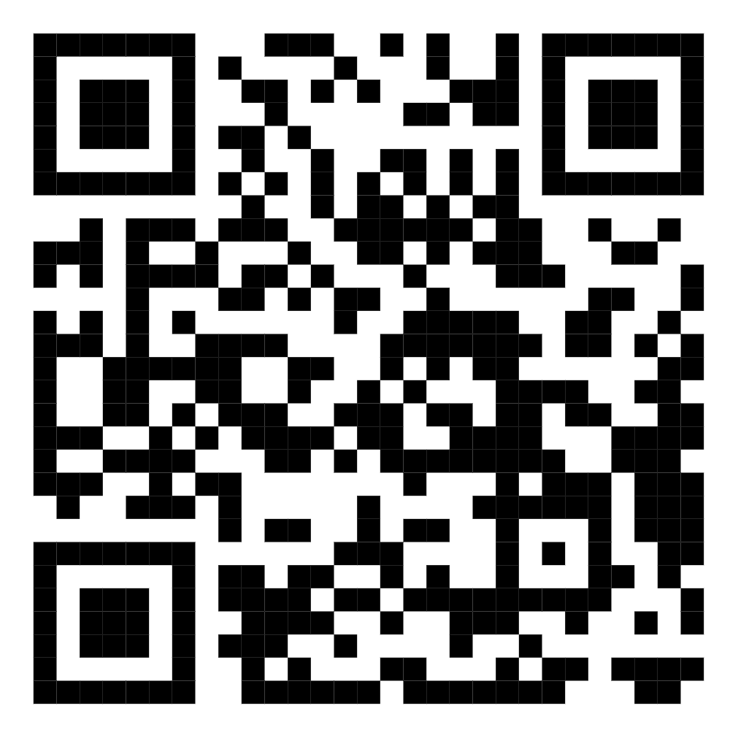
2. Phòng Giáo dục và Đào tạo; Ban Giám hiệu Trường THPT Lý Sơn: Tổ chức tuyên truyền, quán triệt cho cán bộ, công viên chức, học sinh các trường trực thuộc tiến hành thực hiện đăng ký, tích hợp sổ SKĐT trên ứng dụng VNeID, hoàn thành trước ngày 25/4/2025.
3. Đối với các tổ chức ngân hàng, bưu chính, viễn thông, doanh nghiệp đang hoạt động trên địa bàn: Khuyến khích lãnh đạo, công nhân viên thực hiện đăng ký, tích hợp sổ SKĐT trên ứng dụng VNeID để thuận lợi cho việc khám, chữa bệnh và theo dõi lịch sử khám chữa bệnh trên ứng dụng định danh điện tử.
4. Thành viên Ban chỉ đạo đề án 06 huyện, Thôn, Trung tâm Y tế Quân dân y kết hợp, Đồn Công an Lý Sơn tổ chức tuyên truyền, hướng dẫn người dân đăng ký tích hợp sổ SKĐT trên ứng dụng VNeID để tạo mọi điều kiện thuận lợi cho người dân trong khám, chữa bệnh.
* Lưu ý: Trong quá trình thực hiện, nếu có khó khăn, vướng mắc liên hệ Đồn Công an Lý Sơn (qua đồng chí Lê Văn Diệu, số điện thoại di động: 091.1128. 357) để phối hợp hướng dẫn, thực hiện.
Yêu cầu các tổ chức, cơ quan, đơn vị triển khai thực hiện./.
Nơi nhận:  - Như trên;  - BCĐ ĐA 06 tỉnh  - Thường trực Huyện ủy; Báo cáo  - Thường trực HĐND huyện;  - CT và các PCT UBND huyện;  - VPH: CVP, PCVP , CVVP;  - - Lưu: VT. |  | KT. CHỦ TỊCH  PHÓ CHỦ TỊCH  Ngô Đình Mẫn

